2021年度部门决算公开格式：

浮梁县江村乡人民政府部门2021年度部门决算

目 录

第一部分 江村乡人民政府概况
一、部门主要职责
二、部门基本情况
第二部分 2021年度部门决算表
一、收入支出决算总表
二、收入决算表
三、支出决算表
四、财政拨款收入支出决算总表
五、一般公共预算财政拨款支出决算表
六、一般公共预算财政拨款基本支出决算表
七、一般公共预算财政拨款“三公”经费支出决算
表
- 政府性基金预算财政拨款收入支出决算表
- 国有资本经营预算财政拨款支出决算表
十、国有资产占用情况表
第三部分 2021年度部门决算情况说明
一、收入决算情况说明
二、支出决算情况说明
三、财政拨款支出决算情况说明
四、一般公共预算财政拨款基本支出决算情况说明
五、一般公共预算财政拨款“三公”经费支出决算
情况说明
六、机关运行经费支出情况说明
七、政府采购支出情况说明
八、国有资产占用情况说明
九、预算绩效情况说明

第一部分 浮梁县江村乡人民政府部门概况

一、部门主要职能
保证党的路线、方针、政策的坚决贯彻执行。按计划组织本乡财政收入,地方税收，不断培植税源，管好财政资金，增强财政实力。
二、部门基本情况
纳入本套部门决算汇编范围的单位共1 个，包括：江村乡人民政府。
本部门2021年年末实有人数54人，其中在职人员35人，离休人员0人，退休人员0人（不含由养老保险基金发放养老金的离退休人员）；年末其他人员54人；年末学生人数0人；由养老保险基金发放养老金的离退休人员19人。

第二部分 2021年度部门决算表

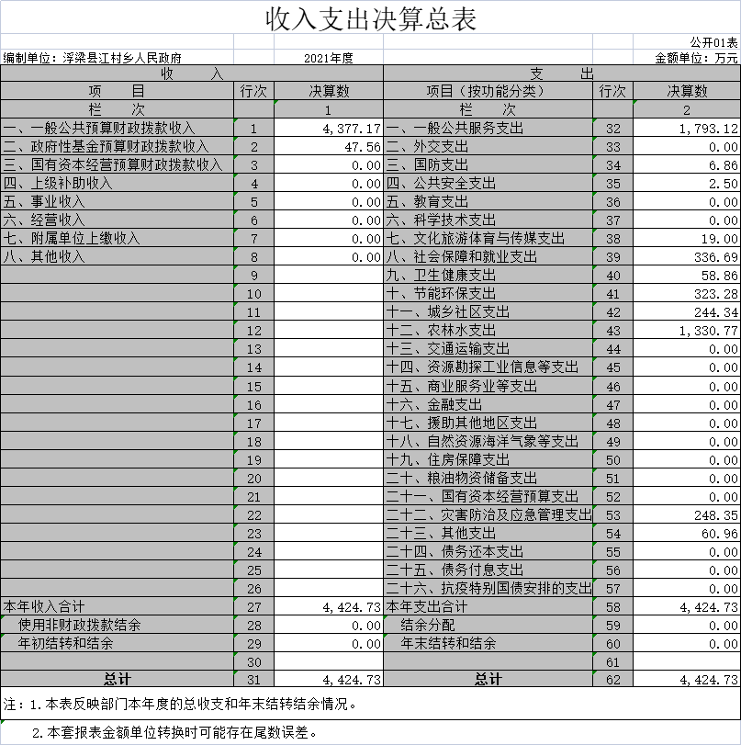

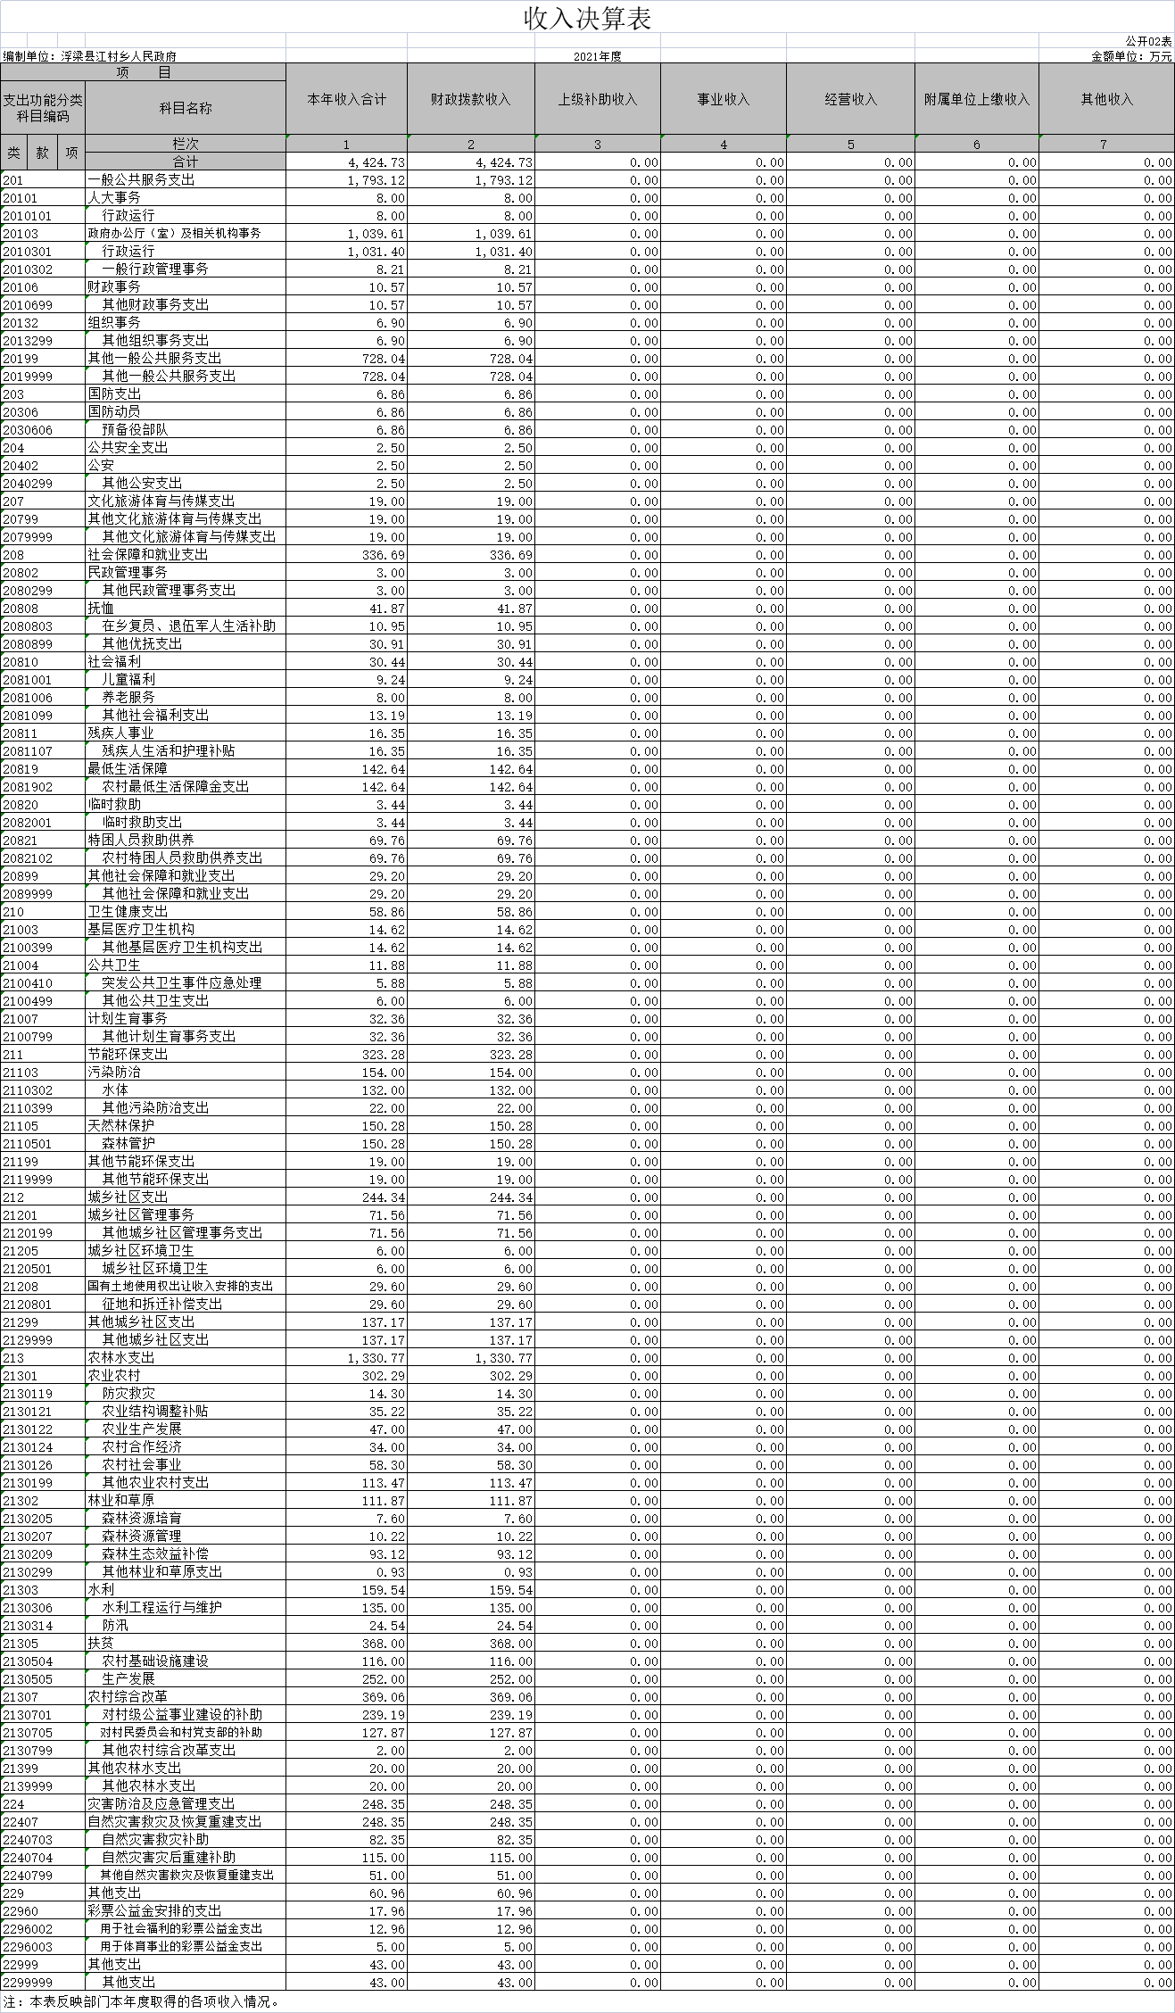
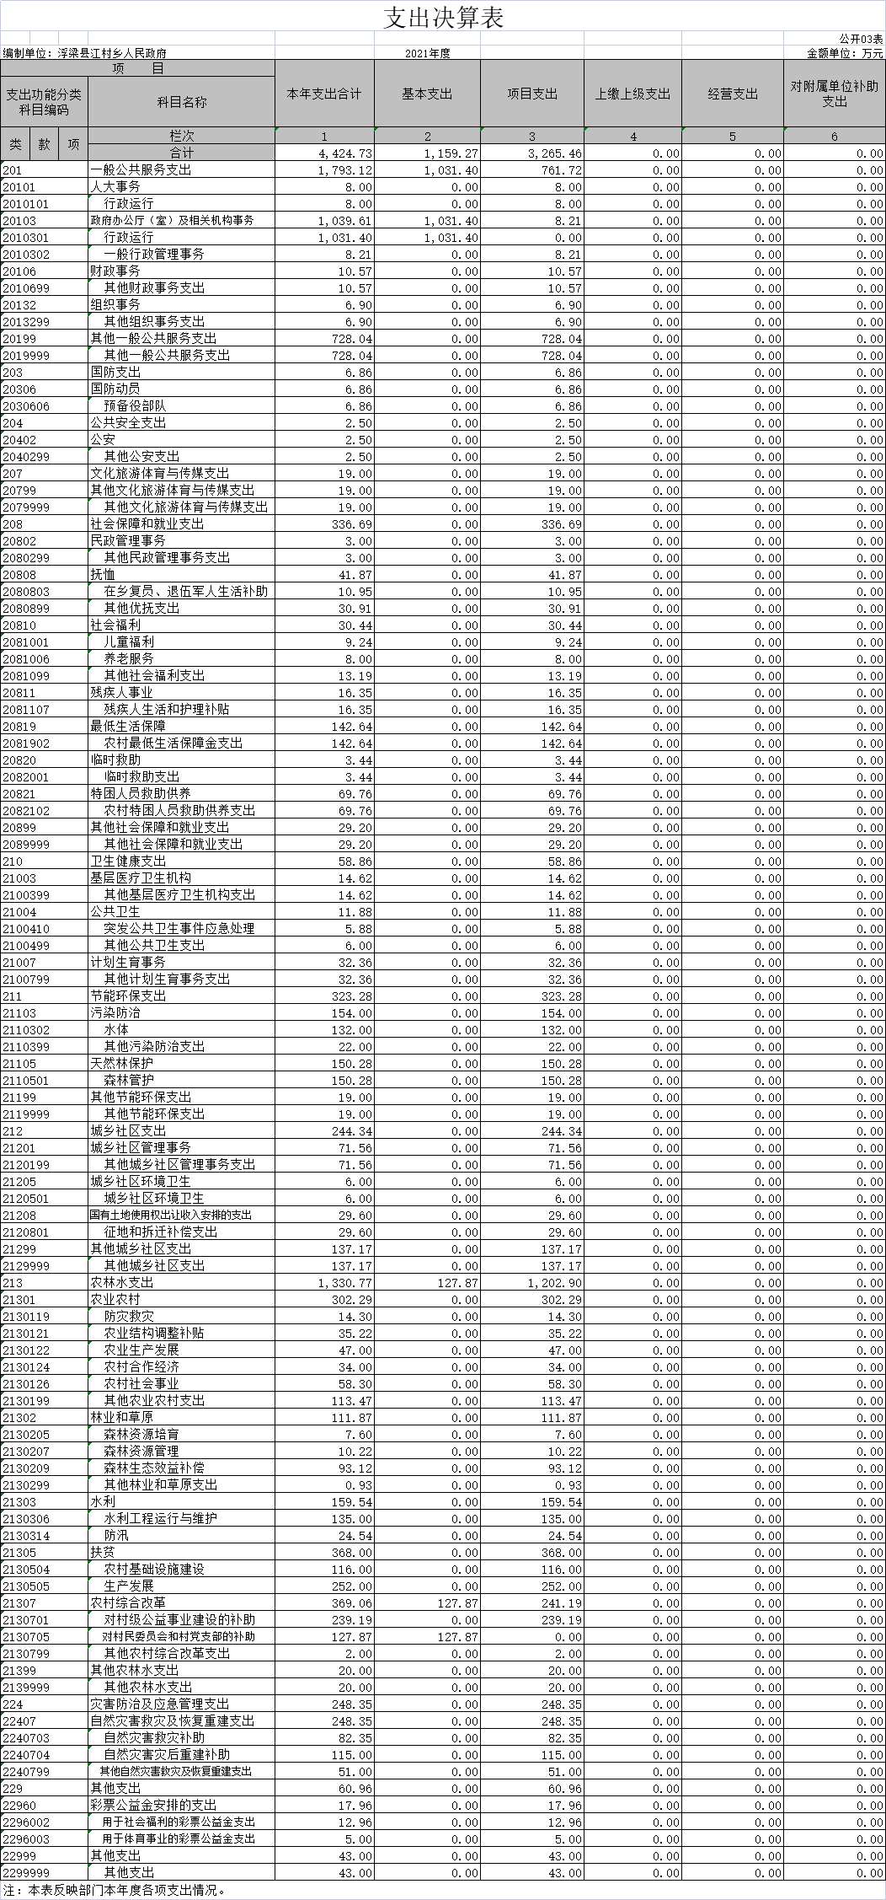
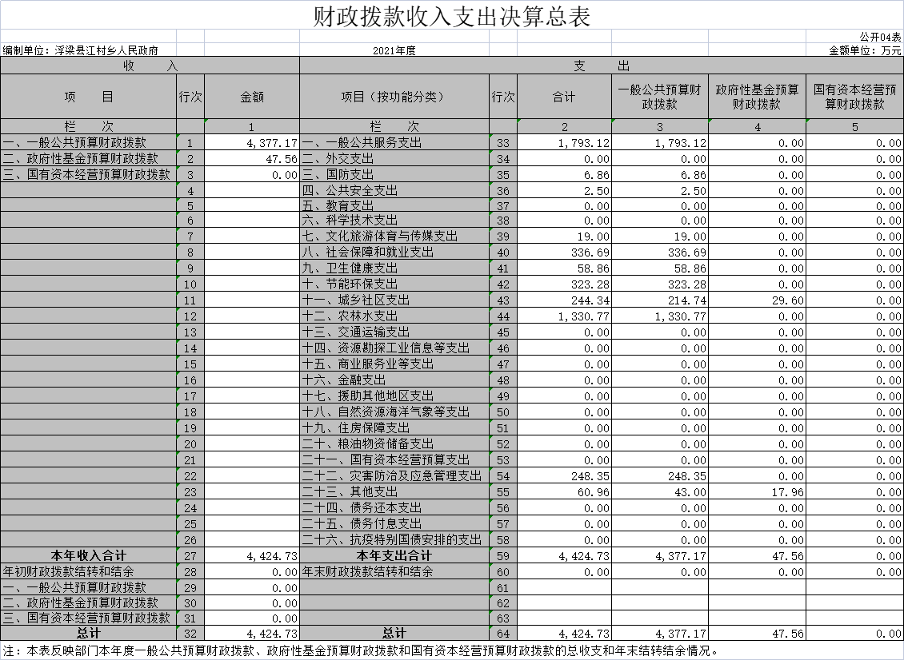

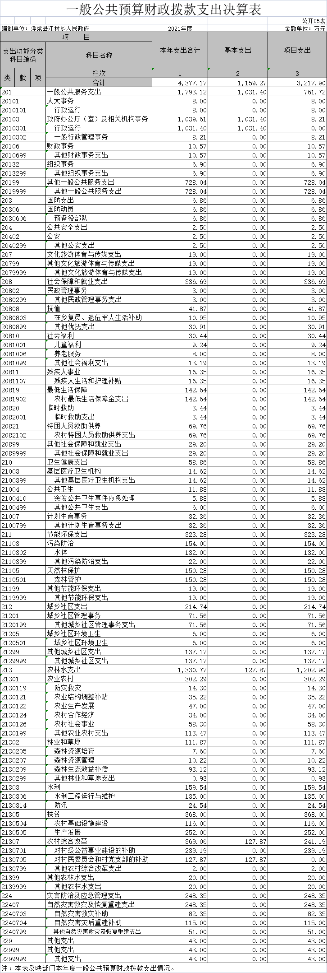
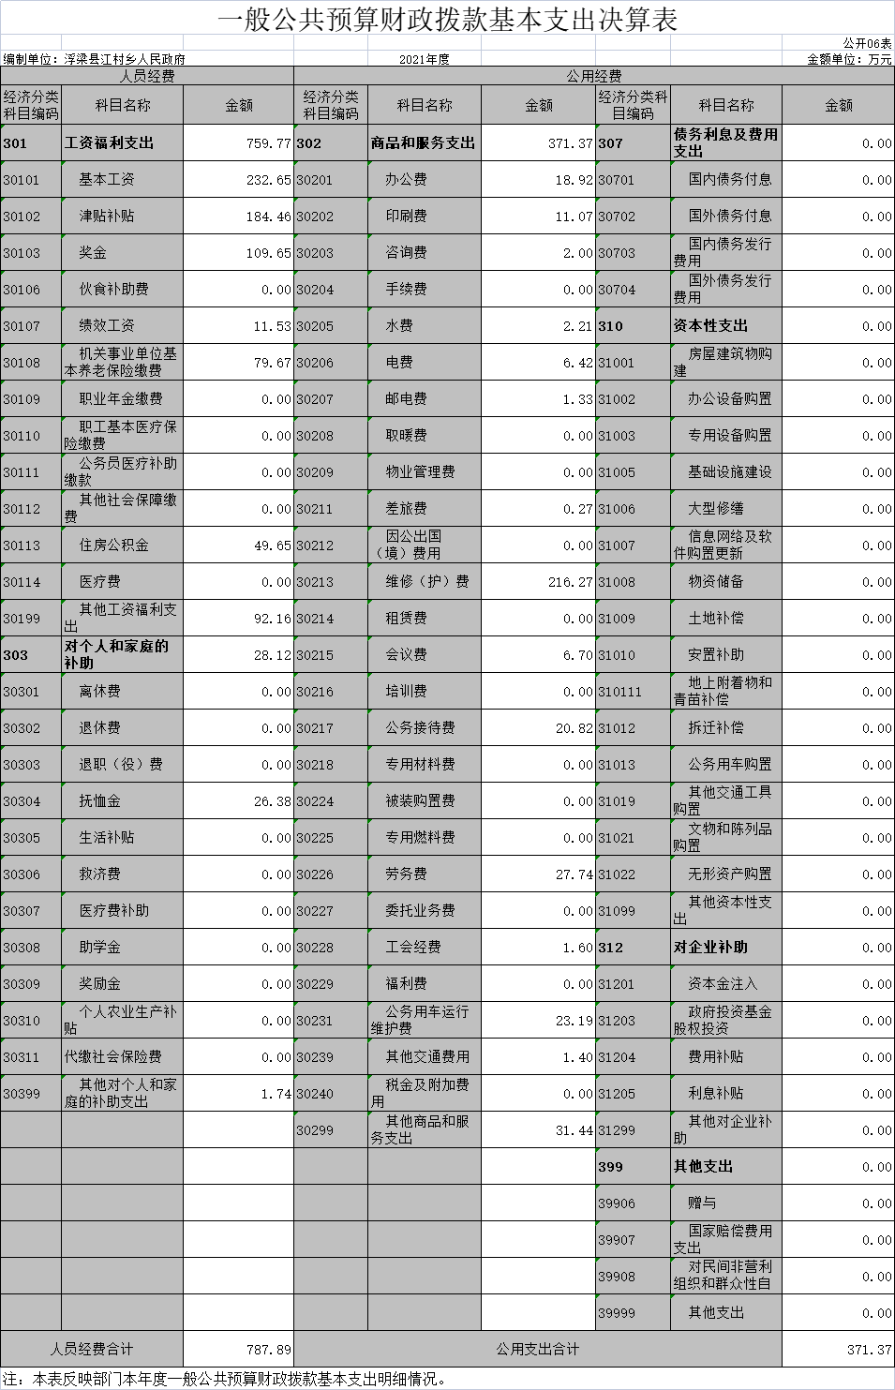

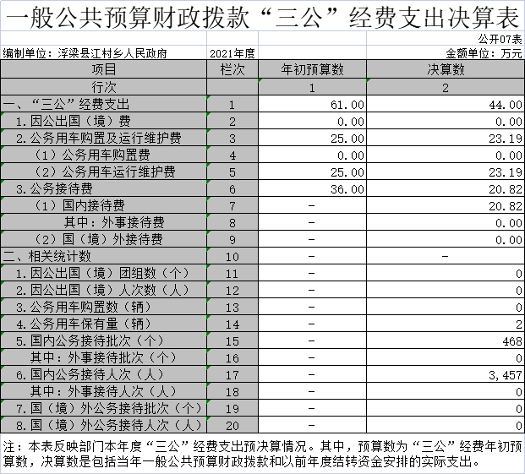

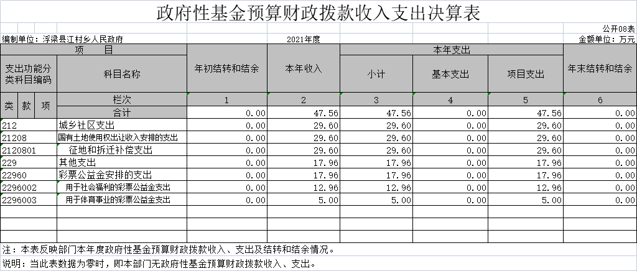

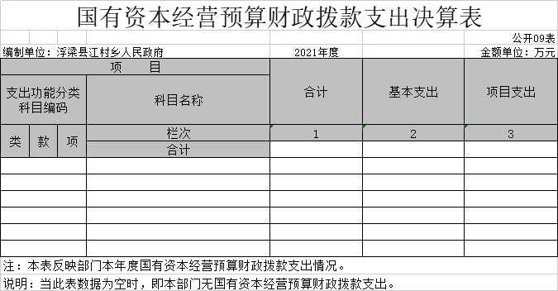

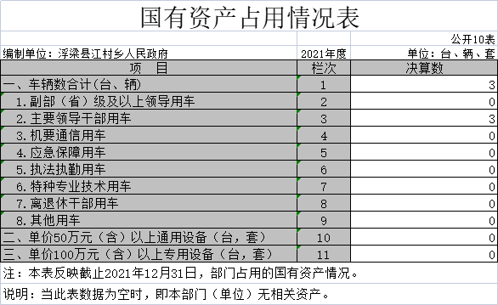

第三部分 2021年度部门决算情况说明

一、收入决算情况说明
本部门2021年度收入总计4377.17万元，其中年初结转和结余0万元，较2020年减少638万元，下降14.6%；本年收入合计4377.17万元，较2020年减少638万元，下降14.6%，主要原因是：下属单位机构改革，单位合并。
本年收入的具体构成为：财政拨款收入4377.17万元，占100%；事业收入0万元，占0%；经营收入0万元，占0%；其他收入0万元，占0%。
二、支出决算情况说明
本部门2021年度支出总计4377.17万元，其中本年支出合计4377.17万元，较2020年减少638万元，下降14.6%，主要原因是：下属单位机构改革，单位合并；年末结转和结余0万元，较2020年增加（减少）0万元，增长（下降）0%，主要原因是：下属单位机构改革，单位合并。
本年支出的具体构成为：基本支出1159.27万元，占26.5%；项目支出3265.46万元，占73.5%；经营支出0万元，占0%；其他支出（对附属单位补助支出、上缴上级支出）0万元，占0%。
三、财政拨款支出决算情况说明
本部门2021年度财政拨款本年支出年初预算数为4200万元，决算数为4377.17万元，完成年初预算的104.2%。其中：
（一）一般公共服务支出决算数为 1793.12万元。
（二）国防支出决算数为6.86万元。
（三）公共安全支出决算数为2.5万元。
（四）文化旅游体育与传媒支出19万元。
（五）社会保障和就业支出决算数为336.69万元。
（六）卫生健康支出决算数为58.85万元。
（七）节能环保支出决算数为323.28万元。
（八）城乡社区支出决算数为244.34万元。
（九）农林水支出决算数为1330.77万元。
（十）灾害防治及应急管理支出决算数为248.35万元。
（十一）其他支出支出决算数为60.96万元。

四、一般公共预算财政拨款基本支出决算情况说明
本部门2021年度一般公共预算财政拨款基本支出1159.26万元，其中：
（一）工资福利支出759.77万元。
（二）商品和服务支出371.37万元。
（三）对个人和家庭补助支出28.12万元。
（四）资本性支出0万元。
五、一般公共预算财政拨款“三公”经费支出决算情况说明
本部门2021年度一般公共预算财政拨款“三公”经费支出年初预算数为61万元，决算数为44万元，完成预算的72%，其中：
（一）因公出国（境）支出年初预算数为0万元，决算数为 0万元，完成预算的0 %。
（二）公务接待费支出年初预算数为36万元，决算数为20.82万元，完成预算的58 %。全年国内公务接待468批，累计接待3457人次，其中外事接待0批，累计接待0人次。
（三）公务用车购置及运行维护费支出23.19万元，其中公务用车购置年初预算数为0万元，决算数为0万元，完成预算的0%，全年购置公务用车0辆。公务用车运行维护费支出年初预算数为25万元，决算数为23.19万元，完成预算的92.7%，年末公务用车保有3辆。

六、机关运行经费支出情况说明
本部门2021年度机关运行经费支出1031.4万元（与部门决算中行政单位和参照公务员法管理事业单位一般公共预算财政拨款基本支出中公用经费之和一致。
七、政府采购支出情况说明
本部门2021年度政府采购支出总额11万元。（市级部门公开的政府采购金额的计算口径为：本部门纳入2021年部门预算范围的各项政府采购支出金额之和。）
八、国有资产占用情况说明。
截止2021年12月31日，本部门（单位）国有资产占用情况见公开10表《国有资产占用情况表》。

